Statusreport_02

Allgemeines:
Projektname: BAQ (Build-A-Quiz)
Scrummaster: Philipp Stöhr
Teammitglieder:
- Philipp Stöhr
- Theresa Alt
- Florian Vogl
- Daniel Rohrwild
- Peter Leonov

Datum des Berichts: 11.01.2022
Bericht-Nummer: 2
Projektende und Übergabe: Di. 07.12.2021
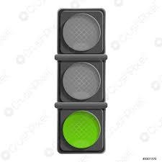
Fertigstellungsgrad: 100%
Projektampel: grün
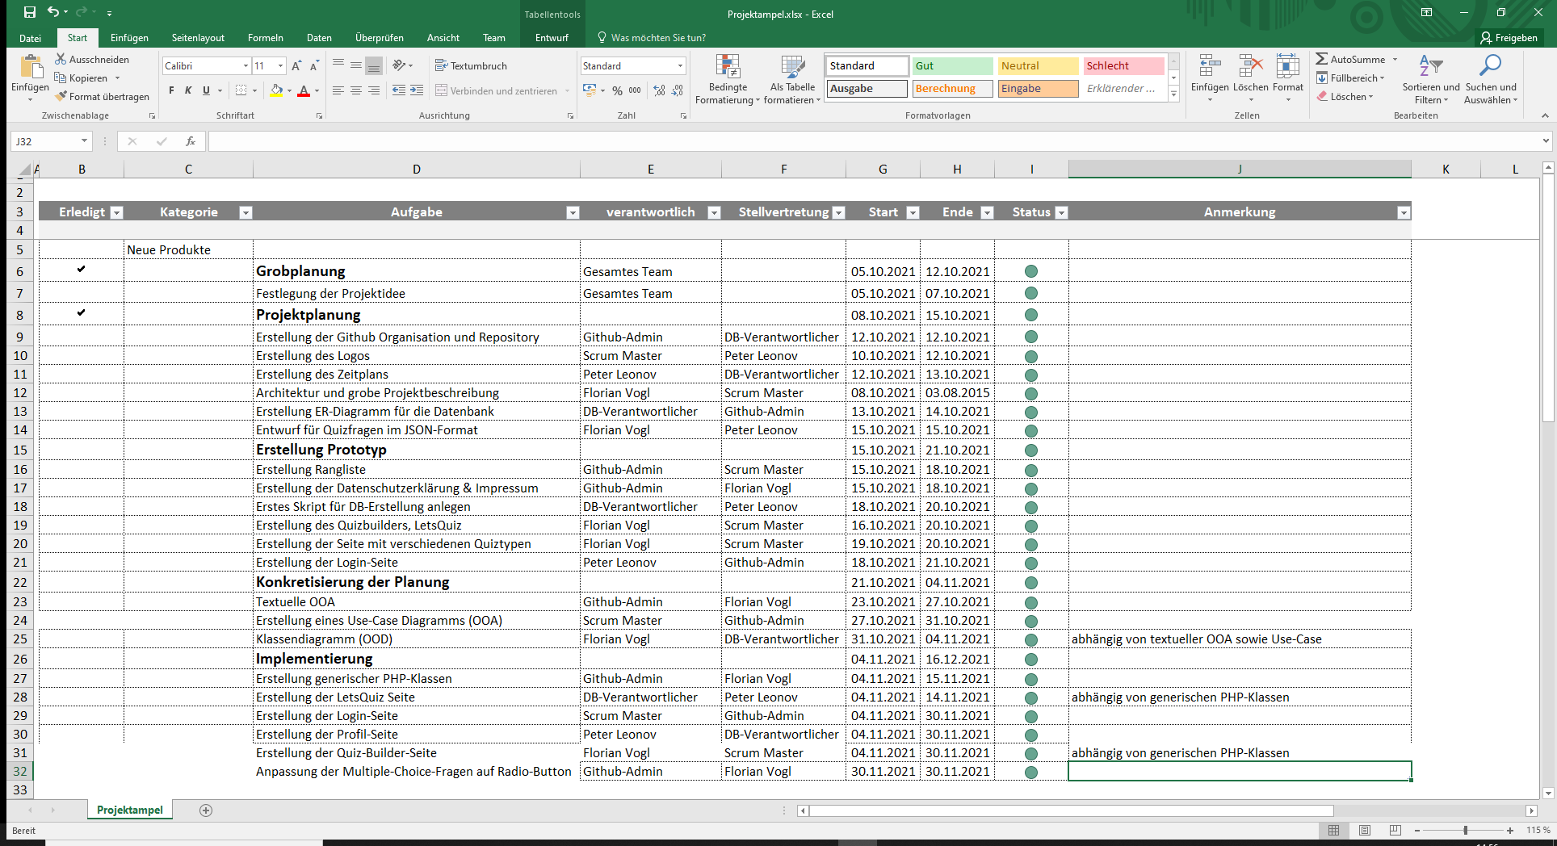

Zusammenfassung End-Zustand:
- Corporate-Design erstellt -> siehe GITHUB
- GIT-Repository erstellt und Rechte vergeben
- Projektarchitektur festgelegt (Coding in GIT, Webserver, MySQL-Datenbank (Maria-DB)-> siehe GITHUB für nähere Infos
- Use-Cases schriftlich festgelegt -> genauere Infos siehe GIT
- OOA erstellt -> nähere Infos siehe OOA-Diagramm (am Ende angefügt)
- OOD erstellt -> nähere Infos siehe OOD-Diagramm (am Ende angefügt)
- Grob Zeitplan erstellt -> nähere Infos siehe Excel-Zeitplan (GITHUB)
- ER-Diagramm erstellt -> nähere Infos siehe ER-Diagramm (GITHUB)
- DB-Skript für Anlegung der Datenbank erstellt -> genauere Infos siehe DB-Skript
- Prototyp erstellt (Landing, Quiz-erstellen, Profile, Rangliste, Impressum+Datenschutz)
- Rollen-Verteilung festgelegt:
  - Philipp Stöhr: Scrum-Master, Protokollführer
  - Theresa Alt: GIT Verantwortliche
  - Florian Vogl: Scrum-Master Vertreter
  - Daniel Rohrwild: DB Verantwortlicher, Protokollführer (Stellvertreter)
  - Peter Leonov: Product-Backlog Verantwortlicher
- Übergabe des Projekts an den Product Owner

Präsentationsinhalte Statusreport 02:

- Allgemeine Vorstellung des Projektes und generische PHP-Klassen
(Theresa Alt, ca. 7min)

- Login/Registrierungsfunktion, Projektablauf (SCRUM)
(Philipp Stöhr, ca. 7min)

- Datenbank-Administration, Quizauswertungsseite, Punkte- und Ranglistenseite
(Daniel Rohrwild, ca. 7min)

- Funktionalität und Quizerstellung der Homepage, Livedemo der Homepage
(Florian Vogl, ca. 9min)

Präsentations(wunsch)termin:

Donnerstag, 13.01.2022 – gerne auch als erstes Team 😉
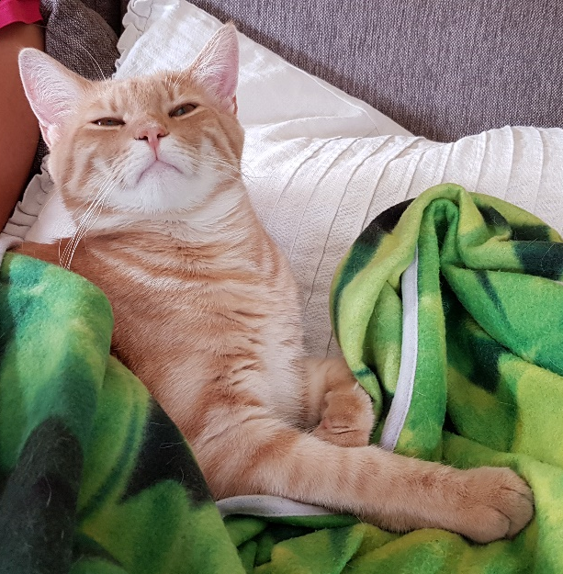
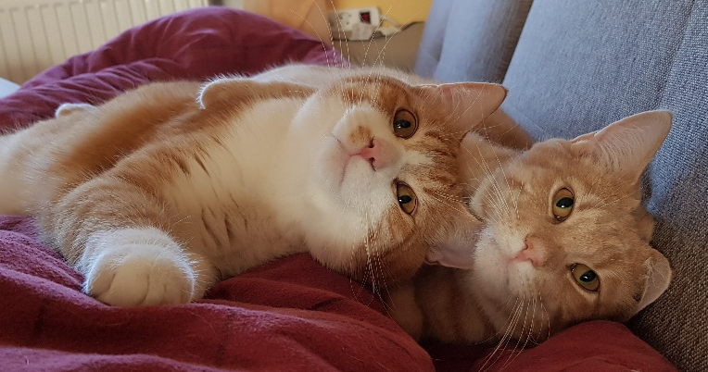
Cat++

Cat

